ИНФОРМАЦИОННАЯ ПАМЯТКА
о запретах, касающихся получения подарков, муниципальными служащими

«Нет такой таблетки от коррупции: раз проглотил — и вы здоровы» (В.В. Путин)
«Если Вы подаете пример правильного поведения, кто осмелится продолжать вести себя неправильно?» (Конфуций)

ИНФОРМАЦИОННАЯ ПАМЯТКА
о запретах, касающихся получения подарков, муниципальными служащими

В соответствии со статьей 575 Гражданского кодекса Российской Федерации, пунктом 7 части 3 статьи 12.1 Федерального закона от 25.12.2008 № 273-ФЗ «О противодействии коррупции», пунктом 5 части 1 статьи 14 Федерального закона от 02.03.2007 № 25-ФЗ «О муниципальной службе в Российской Федерации» лицам, замещающим государственные должности и муниципальные должности на постоянной основе, лицам, замещающим должности государственной гражданской службы, должности муниципальной службы (далее – должностные лица) запрещается принимать подарки в следующих ситуациях:

Должностным лицам запрещается получать в связи с должностным положением или в связи с исполнением должностных обязанностей какого-либо рода вознаграждения от физических или юридических лиц (подарки, денежные и иные вознаграждения, ссуды, услуги, оплату развлечений, отдыха, транспортных расходов).
Это означает, что не допускается передача муниципальным служащим подарков в качестве, например, благодарности за совершение ими действий, вытекающих из их должностного положения или служебных обязанностей, либо когда дарение преследует цель побудить указанных лиц к совершению тех или иных действий, принятию тех или иных решений.

Допускается следующее исключение из общего правила о запрете, касающегося получения подарков, муниципальными служащими:

Можно получать подарки в связи с протокольными мероприятиями, со служебными командировками и с другими официальными мероприятиями.
Это могут быть:
церемонии, устраиваемые по случаю национальных (государственных) праздников;
исторические, юбилейные даты, иные торжества и события;
мероприятия в рамках визитов:
а) делегаций представителей иностранных государств, руководителей и делегаций представителей федеральных органов государственной власти, делегаций органов государственной власти субъектов РФ;
б) руководителей политических партий, крупных корпораций, включая проведение встреч, приемов, переговоров и подписание документов;
в) визиты на определенный срок для выполнения служебного задания (вне постоянного места службы или работы) как на территории РФ, так и за ее пределами;
г) иные мероприятия, например, официальные встречи, конференции, совещания и переговоры различного характера.

В данном случае не признаются подарком:
а) канцелярские изделия (за исключением ювелирных изделий, изделий золотых или серебряных дел мастеров и их части из драгоценных металлов или металлов, плакированных драгоценными металлами, изделий из природного или культивированного жемчуга, драгоценных или полудрагоценных камней), которые в рамках протокольных мероприятий, служебных командировок и других официальных мероприятий предоставлены каждому участнику указанных мероприятий в целях исполнения им своих служебных (должностных) обязанностей, определенных в должностном регламенте (должностной инструкции);
б) цветы (срезанные и в горшках);
в) ценные подарки, которые вручены в качестве поощрения (награды) лицам, замещающим муниципальные должности, муниципальным служащим или работникам от имени муниципального органа или организации, в которых он проходит муниципальную службу или осуществляет трудовую деятельность, либо от имени вышестоящих органов или организаций.

В случае получения подарков, подаренных в связи с протокольными мероприятиями, со служебными командировками и с другими официальными мероприятиями, если стоимость таких подарков превышает три тысячи рублей, они признаются собственностью муниципального образования и передаются по акту в соответствующий муниципальный орган (пункт 2 статьи 575 ГК РФ). Должностное лицо вправе выкупить такой подарок в порядке, установленном законодательством.

Должностные лица обязаны уведомлять муниципальный орган обо всех случаях получения подарка
- Уведомление составляется по форме, утвержденной Постановлением Правительства РФ от 9 января 2014 года № 10 «О порядке сообщения отдельными категориями лиц о получении подарка в связи с их должностным положением или исполнением ими служебных (должностных) обязанностей, сдачи и оценки подарка, реализации (выкупа) и зачисления средств, вырученных от его реализации».
- Уведомление регистрируется в журнале учета уведомлений в день его представления в муниципальный орган.
- Уведомление представляется не позднее 3 рабочих дней со дня получения подарка.
- В случае если подарок получен во время служебной командировки, уведомление представляется не позднее 3 рабочих дней со дня возвращения лица, получившего подарок, из служебной командировки.
- При невозможности подачи уведомления в указанные сроки, по причине, не зависящей от лица, замещающего муниципальную должность, муниципального служащего уведомление представляется в муниципальный орган не позднее дня, следующего за днем устранения причины.
- Уведомление составляется в 2 экземплярах, один из которых возвращается лицу, представившему уведомление, с отметкой о регистрации.

К уведомлению прилагаются
1) документы (при их наличии), подтверждающие стоимость подарка (договор дарения, кассовый чек, товарный чек, иной документ об оплате (приобретении) подарка);
2) описание подарка; 3) другие документы, в том числе содержащие характеристики подарка и правила его использования (при наличии).
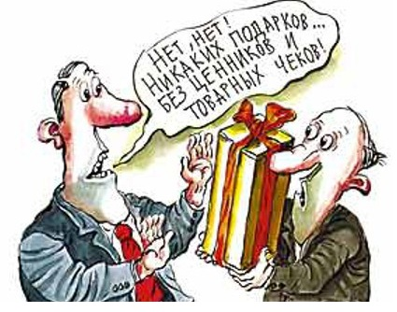

Порядок сдачи и оценки подарка, реализации (выкупа) и зачисления средств, вырученных от его реализации

Подарок, стоимость которого подтверждается прилагаемыми к нему документами и превышает 3 тысячи рублей либо стоимость которого одаряемому неизвестна, полученный муниципальным служащим, подлежит передаче им по акту приема-передачи не позднее 5-и рабочих дней со дня регистрации уведомления ответственному лицу уполномоченного структурного подразделения (уполномоченной организации), которое принимает его на хранение.
Подарок, полученный лицом, замещающим муниципальную должность, независимо от его стоимости, подлежит передаче ответственному лицу уполномоченного структурного подразделения (уполномоченной организации).
До передачи подарка по акту приема-передачи ответственность в соответствии с законодательством Российской Федерации за утрату или повреждение подарка несет лицо, замещающее муниципальную должность, муниципальный служащий или работник, получившие подарок.
В целях принятия к первичному бухгалтерскому учету подарка в порядке, установленном законодательством Российской Федерации, определение его стоимости проводится на основе цены, действующей на дату принятия к учету подарка, или цены, аналогичной материальной ценности в сопоставимых условиях, в том числе с привлечением комиссии или коллегиального органа. Данные о действующей цене должны быть подтверждены документально, а при невозможности документального подтверждения - экспертным путем. В случае если стоимость подарка не превышает 3-х тысяч рублей, он возвращается сдавшему его муниципальному служащему или работнику по акту приема-передачи.
В случае отказа от сданного подарка, стоимость которого была неизвестна, а по результатам оценки составила менее 3 тысяч рублей, данный подарок подлежит включению в реестр муниципального образования.
Лицо, замещающее муниципальную должность, муниципальный служащий или работник, сдавшие подарок, могут его выкупить в случае, если не позднее двух месяцев со дня сдачи подарка направят соответствующее заявление на имя работодателя.
Уполномоченное структурное подразделение (уполномоченная организация) в течение 3-х месяцев после поступления заявления о выкупе подарка, организовывает оценку рыночной стоимости подарка и уведомляет в письменной форме лицо, подавшее заявление (заявителя), о результатах оценки, после чего в течение месяца заявитель выкупает подарок по установленной в результате оценки стоимости, а в случае отказа от выкупа подарка - возмещает расходы муниципального органа или организации на проведение оценки.
Подарок, в отношении которого не поступило заявление о выкупе, может использоваться муниципальным органом с учетом заключения комиссии или коллегиального органа о степени полезности подарка для обеспечения деятельности муниципального органа.
Руководителем муниципального органа принимается решение о реализации подарка в случае нецелесообразности использования подарка муниципальным органом для обеспечения его (ее) деятельности.
Оценка подарка для целей реализации (выкупа) осуществляется субъектами оценочной деятельности в соответствии с законодательством Российской Федерации об оценочной деятельности.
Реализация подарка осуществляется уполномоченными органами посредством проведения торгов (в форме открытого конкурса или открытого аукциона) в порядке, предусмотренном законодательством Российской Федерации.
Средства, вырученные от реализации (выкупа) подарка, зачисляются в доход муниципального бюджета в порядке, установленном бюджетным законодательством Российской Федерации.

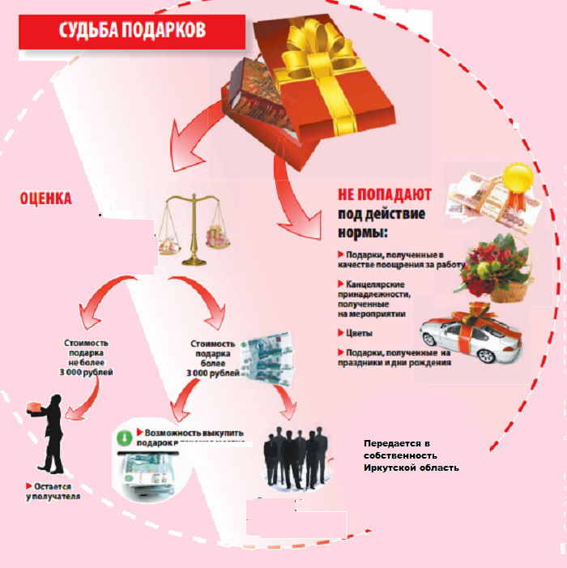

Также не допускается принятие подарков, если это может повлечь нарушение требований о предотвращении и (или) об урегулировании конфликта интересов!

ВОЗМОЖНЫЕ СИТУАЦИИ:

Описание ситуации

Муниципальный служащий, его родственники или иные лица, с которыми связана личная заинтересованность муниципального служащего, получают подарки от физических лиц и/или организаций, в отношении которых муниципальный служащий осуществляет или ранее осуществлял отдельные функции муниципального управления.

Меры предотвращения и урегулирования

Муниципальному служащему и его родственникам рекомендуется не принимать подарки от физических лиц и организаций, в отношении которых муниципальный служащий осуществляет или ранее осуществлял отдельные функции муниципального управления, вне зависимости от стоимости этих подарков и поводов дарения.
Представителю нанимателя, в случае если ему стало известно о получении муниципальным служащим подарка от физических лиц или организаций, в отношении которых муниципальный служащий осуществляет или ранее осуществлял отдельные функции муниципального управления, необходимо оценить, насколько полученный подарок связан с исполнением должностных обязанностей.
Если подарок связан с исполнением должностных обязанностей, то в отношении муниципального служащего должны быть применены меры дисциплинарной ответственности, учитывая характер совершенного муниципальным служащим коррупционного правонарушения, его тяжесть, обстоятельства, при которых оно совершено, соблюдение муниципальным служащим других ограничений и запретов, требований о предотвращении или об урегулировании конфликта интересов и исполнение им обязанностей, установленных в целях противодействия коррупции, а также предшествующие результаты исполнения муниципальным служащим своих должностных обязанностей.
Если подарок не связан с исполнением должностных обязанностей, то муниципальному служащему рекомендуется указать на то, что получение подарков от заинтересованных физических лиц и организаций может нанести урон репутации муниципального органа, и поэтому является нежелательным вне зависимости от повода дарения.

!!! Необходимо учитывать, что получение подарка от заинтересованной организации или физического лица ставит муниципального служащего в ситуацию конфликта интересов. Полученная выгода может негативно повлиять на исполнение им должностных обязанностей и объективность принимаемых решений. Кроме того, такие действия могут вызвать у граждан обоснованные сомнения в беспристрастности муниципального служащего и, тем самым, могут нанести ущерб репутации муниципального органа и муниципального службе в целом.

Описание ситуации

Муниципальный служащий получает подарки от своего непосредственного подчиненного.

Меры предотвращения и урегулирования

Муниципальному служащему рекомендуется не принимать подарки от непосредственных подчиненных вне зависимости от их стоимости и повода дарения. Особенно строго следует подходить к получению регулярных подарков от одного дарителя. Представителю нанимателя, которому стало известно о получении муниципальным служащим подарков от непосредственных подчиненных, следует указать муниципальному служащему на то, что подобный подарок может рассматриваться как полученный в связи с исполнением должностных обязанностей, в связи с чем подобная практика может повлечь конфликт интересов, а также рекомендовать муниципальному служащему вернуть полученный подарок дарителю в целях предотвращения конфликта интересов.

В
(наименование уполномоченного
структурного подразделения)
(Ф.И.О. лица, занимаемая должность)

У В Е Д О М Л Е Н И Е
о получении подарка от ____ ________________ 20__ г.

Извещаю о получении _____________ мною подарка (ов) на _____________________
(дата получения)
________________________________________________________________________________
(наименование протокольного мероприятия, служебной командировки,
другого официального мероприятия, место и дата проведения)

№ п/п | Наименование подарка | Характеристика подарка, его описание | Количество предметов | Стоимость в рублях*
1 | 2 | 3 | 4 | 5
1.
2.
Итого

Приложение: ________________________________________ на _____ листах.
(наименование документа)

Лицо,
представившее уведомление __________ __________________ ____ __________ 20__ г.
(подпись) (расшифровка подписи)

Лицо,
принявшее уведомление ___________ ___________________ ____ __________ 20__ г.
(подпись) (расшифровка подписи)

Регистрационный номер в журнале регистрации уведомлений _____________

Дата ____ ___________________ 20__ г.

